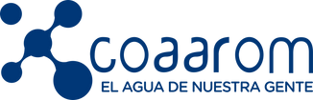

BOLETÍN MES DE NOVIEMBRE 2023

La Juramentación y habilitación de las Comisiones de Integridad Gubernamental y Cumplimiento Normativo ( CIGCN),
El 1ro de noviembre fue
juramentado el nuevo comité de Ética e Integridad Gubernamental
de La Corporación del Acueducto y Alcantarillado de La Romana
COAAROM.

La certificación NORTIC A 2 y NORTIC A 3

Recibimos de la Oficina Gubernamental de Tecnología de la Información y Comunicación de la República Dominicana (@OGTICRD), la certificación NORTIC A2 y NORTIC A3, junto a la @digeigrdo. En este acto se reconoció el esfuerzo y la consistencia de más de 30
instituciones gubernamentales que se han sumado al cumplimiento del marco normativo en el uso de las tecnologías de la información y comunicación.

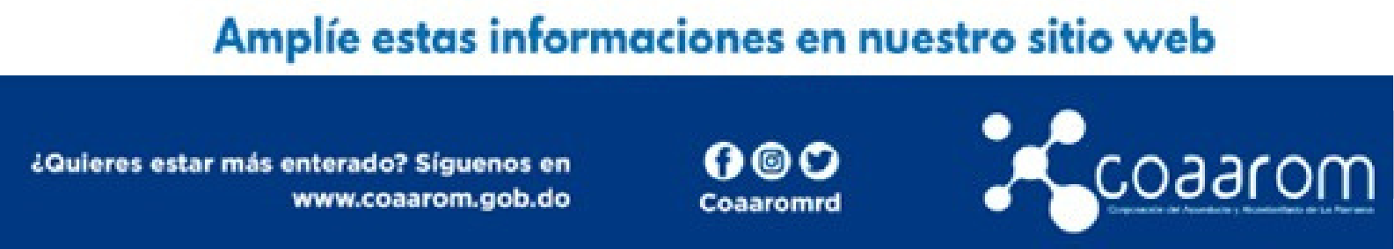

LA ASP
En COAAROM garantizamos los derechos colectivos de nuestros colaboradores, siguiendo las
normativas de la Constitución y la ley No. 41-08 de Función Pública.

REPARACIÓN DE AVERÍAS

